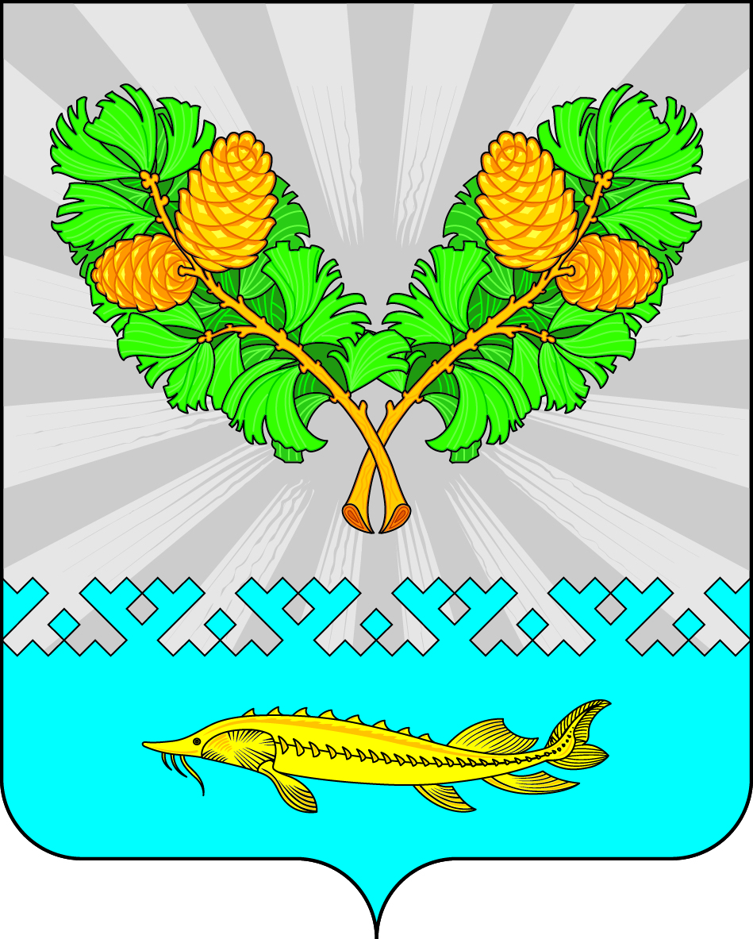

СОВЕТ ДЕПУТАТОВ
СЕЛЬСКОГО ПОСЕЛЕНИЯ КАРЫМКАРЫ
Октябрьского района
Ханты – Мансийского автономного округа – Югры

РЕШЕНИЕ
« |  | » |  | 20 | 22 г |  |  | № | ПРОЕКТ
п. Карымкары

О внесении изменений
в решение Совета депутатов сельского поселения Карымкары
от 22.06.2018 № 254 "О денежном содержании и гарантиях
лицам, замещающим муниципальные
должности сельского поселения Карымкары"

В соответствии со статьей 136 Бюджетного кодекса Российской Федерации, Федеральным законом от 06 октября 2003 года № 131-ФЗ «Об общих принципах организации местного самоуправления в Российской Федерации», законом Ханты-Мансийского автономного округа – Югры от 28 декабря 2007 года № 201-оз «О гарантиях осуществления полномочий депутата, члена выборного должностного лица местного самоуправления в Ханты-Мансийском автономном округе – Югре», постановлением Правительства Ханты-Мансийского автономного округа-Югры от 10 декабря 2021 года № 555-п «О внесении изменений в приложение к постановлению Правительства Ханты-Мансийского автономного округа-Югры от 23 августа 2019 года № 278-п «О нормативах формирования расходов на оплату труда депутатов, выборных должностных лиц местного самоуправления, осуществляющих свои полномочия на постоянной основе, муниципальных служащих в Ханты-Мансийском автономном округе – Югре», Совет депутатов сельского поселения Карымкары РЕШИЛ:
1. Внести в решение Совета депутатов сельского поселения Карымкары от 22.06.2018г. № 254 «О денежном содержании и гарантиях лицам, замещающим муниципальные должности сельского поселения Карымкары» (далее – решение) следующие изменения:
  - Подпункт 2.1. Приложения 1 Решения Совета депутатов сельского поселения Карымкары от 22.06.2018 № 254 изложить в следующей редакции: "Размер денежного вознаграждения главы сельского поселения Карымкары – 3634,00 рублей."
2. Решение вступает в силу с момента обнародования и распространяется на правоотношения, возникшие с 01 октября 2022года.
3. Настоящее решение обнародовать на информационных стендах и на официальном сайте сельского поселения Карымкары.
4. Контроль за выполнением решения оставляю за собой.

Глава сельского поселения Карымкары Ф.Н.Семёнов

Согласовано:
Заместитель главы администрации
сельского поселения Карымкары Н.А. Мудрецова

Начальник финансово-экономического отдела
администрации сельского поселения Карымкары В.А. Куклина

Главный специалист по общим и юридическим вопросам
администрации сельского поселения Карымкары А.О. Панфилова

